Моделирование процессов раскрытия многоэлементных конструкций космических аппаратов

Юдинцев В. В.

ФГУП ГНП РКЦ «ЦСКБ-Прогресс», Самара

Рассматривается применение метода отдельных тел для моделирования подвижных многоэлементных конструкций космических аппаратов. Сформированы необходимые для применения используемого метода матрицы кинематических связей, определяющие кинематику относительного движения смежных тел системы. Метод сформулирован для системы твердых тел учитывающей …влияние движения отд эл на дв цм КА для. *плоской системы тел.* Шарниры, соединяющие смежные тела, моделируются с учетом их упругих свойств на этапе фиксации створок. Возможности предлагаемого метода проиллюстрированы на примере построения модели процесса раскрытия трехстворчатой солнечной батареи.

*Ключевые слова: космический аппарат, раскрытие солнечной батареи, метод отдельных тел.*

# Введение

Среди задач, возникающих при проектировании космических аппаратов (КА) отметим задачи синтеза подвижных элементов конструкции КА. К таким системам относятся механические системы раскрытия антенн, радиаторов, створок панелей солнечных батарей (СБ). На начальном этапе проектирования КА, когда необходимо выбрать энергетически характеристики приводов раскрытия створок СБ (обычно используют пружины кручения или торсионы), часто бывает достаточно ограничиться упрощенной моделью СБ, представляющей собой систему связанных твёрдых тел. Приводы раскрытия створок должны обеспечить, с одной стороны, гарантированное раскрытие батареи, с другой – минимизацию нагрузок на её конструкцию. Алгоритм выбора параметров приводов предполагает многократное проведение численных экспериментов процесса раскрытия, что требует использования эффективной модели процесса.

Для построения уравнений движения могут быть использованы различные методы, некоторые из них представлены в работах [1-4]. Большая часть методов предполагает формирование матрицы масс всей системы и разрешение на каждом шаге процедуры численного интегрировании, линейных уравнений относительно вторых производных, то есть приведение системы к форме Коши. Для записи уравнений могут быть использованы как обобщенные координаты, задающие относительное положение смежных тел [1,4], так и координаты, задающие положение тел относительно некоторого базиса, принятого за начало отсчета [3]. В последнем случае дополнительно к динамическим уравнениям движения добавляются уравнения связи. В работе [4] представлен метод, не требующий формирования матрицы масс всей системы: все операции выполняются с векторами или матрицами размерность которых не превышает 6 (для пространственной системы). Это позволяет создать эффективную процедуру численного моделирования движения широкого класса механических систем, состоящих из большого числа тел.

В статье рассматривается адаптация предложенного в работе [4] метода для моделирования плоской механической системы на примере системы раскрытия створок панелей солнечных батарей КА. Статья разделена на три части: в первой части представлена процедура построения уравнений движения, основанная на методе отдельных тел, учитывающая возможное отсутствие в системе, тела с известным законом движения. Рассматривается кинематика относительного движения тел системы и записываются матрицы кинематических связей. Во второй части рассматривается модель элементов фиксации створок – «защелок». В третьей части приведен пример построения модели процесса раскрытия створок СБ, демонстрирующий работу представленного метода.

# Уравнения движения

Рассмотрим механическую систему связанных твердых тел, структура которой описывается ациклическим графом или деревом [1]. Тела системы соединены цилиндрическими шарнирами с взаимно параллельными осями. В качестве координат выбраны углы $φ_{i}$ между базисом $e^{\left(i-1\right)}$, связанным с со телом $i-1$, и базисом $e^{\left(i\right)}$, связанным с телом $i$ (рисунок 1). Предполагаем, что тела системы пронумерованы так, чтобы номер тела увеличивался по мере удаления от корневого шарнира, соединяющего первую створку с КА. Преобразование координат $e^{\left(i-1\right)}=A^{i}⋅e^{\left(i\right)}$ между базисами $e^{\left(i-1\right)}$ и $e^{\left(i\right)}$ задается ортогональной матрицей $A^{i}$. Здесь и далее полужирным начертанием обозначаются векторы или их координатные столбцы в соответствующей системе координат, которая указывается верхним индексом в круглых скобках. Матрица преобразования координат из системы $e^{(i)}$ в систему $e^{(0)}$, связанной с КА, есть результат последовательных преобразований

$$e^{\left(0\right)}=A^{1}⋅A^{2}⋅A^{3}…A^{i}⋅e^{\left(i\right)}, i=1,…,n$$

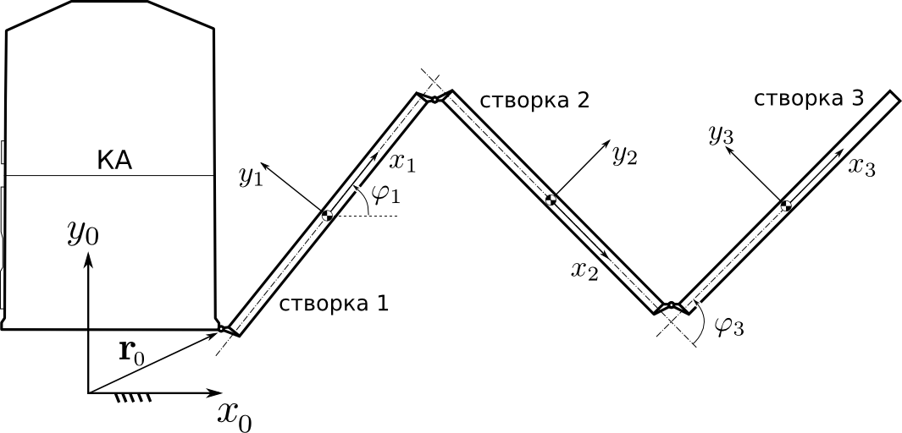

Рисунок – Схема системы (показана одна панель батареи КА)

Введем вектор $w{}_{i}$ включающий в себя вектор линейного ${\ddot{r}}_{i}$ и углового ускорения ${\dot{ω}}_{i}$ $i$-ой створки: $w{}_{i}={\left\{{\ddot{r}}_{i},{\dot{ω}}_{i}\right\}}^{T}$. Уравнение движения последней створки имеет следующий вид [5]:

$M_{n}w_{n}=Q_{n}+Y_{n}$ (1)

где $M_{n}$– матрица инерции тела $n$:

$$M_{n}=\left(\begin{matrix}m_{n}E & 0 \\ 0 & J_{n}\end{matrix}\right),$$

$m_{n}$– масса створки, $J_{n}$– тензор инерции створки. Столбец $Q_{n}={\left\{F_{n}, L_{n}\right\}}^{T}$ включает в себя главный вектор внешних сил $F_{n}$ и моментов $L_{n}$, действующих на створку $n$, приведённых к её центру масс; $Y_{n}={\left\{R_{n}, L_{Rn}\right\}}^{T}$– столбец, состоящий из главного вектора сил $R_{n}$ и моментов $L_{Rn}$ реакции, также приведенных к центру масс створки $n$ (рисунок 2).

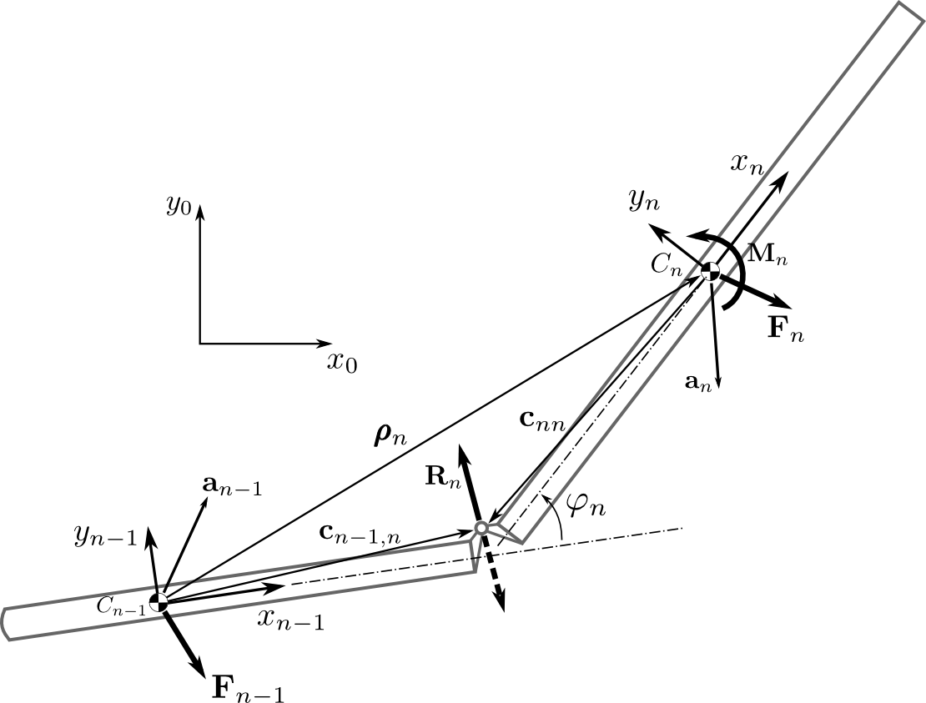

Рисунок 2 – Кинематика относительного движения створок

Вектор линейных и угловых ускорений концевой створки можно записать следующим образом:

$w_{n}=C_{n}⋅w_{n-1}+S_{n}⋅{\ddot{q}}_{n}+w_{n}^{'}$ (2)

где

$$C_{n}=\left(\begin{matrix}E_{3×3} & -{\tilde{ρ}}_{n} \\ 0 & E\end{matrix}\right)$$

$E_{3×3}$– единичная матрица размера $3×3$; $q_{n}$– координатный столбец обобщенных координат, задающих положение створки $n$ относительно створки $n-1$. Вектор $ρ_{n}$ представляет собой разность шарнирных векторов двух смежных створок: $ρ_{n}=c_{n-1,n}-c_{n,n}$, он определяет радиус-вектор положения центра масс концевой створки $n$ относительно предшествующей створки $n-1$. Оператор тильда в выражении для $C_{n}$ позволяет записать векторное произведение $a×b$ в форме произведения тензора $\tilde{a}$ и вектора $b$ [1].

Для плоской механической системы вектор $w{}_{i}$ имеет вид: $w_{i}={\left\{{\ddot{x}}_{i}, {\ddot{y}}_{i},{\dot{ω}}_{zi}\right\}}^{T}$. Матрицу $C_{n}$ для плоской системы запишем следующим образом:

$$C_{n}=\left(\begin{matrix}E_{2×2} & -{\tilde{ρ}}_{n}⋅e_{3} \\ 0 & 1\end{matrix}\right)=\left(\begin{matrix}E_{2×2} & -D⋅ρ_{n} \\ 0 & 1\end{matrix}\right), где D=\left(\begin{matrix}0 & 1 \\ -1 & 0\end{matrix}\right).$$

где $e_{3}$– орт оси z, $D$– матрица, позволяющая записать векторное произведение вектора $a$, лежащего в плоскости $Oxy$, и единичного вектора $e_{3}$ в форме произведения матрицы и координатного столбца вектора $a×e_{3}=Da$. Матрица инерции тела в плоском случае будет иметь вид:

$$M_{n}=\left(\begin{matrix}m_{n}E_{2×2} & 0 \\ 0 & J_{nz}\end{matrix}\right),$$

$J_{nz}$– момент инерции тела относительно оси *z*, проходящей через центр масс.

Матрица $S_{n}$ в выражении (2) определяется кинематикой относительного движения тел. Для цилиндрического шарнира с осью вращения параллельной оси z эта матрица определяется как:

$$S_{n}=\left(\begin{matrix}{\tilde{c}}_{n,n}⋅e_{3} \\ 1\end{matrix}\right)=\left(\begin{matrix}D⋅c_{n,n} \\ 1\end{matrix}\right).$$

Последнее слагаемое выражения (2) – $w_{n}^{'}$ представляет собой сумму составляющих ускорения центра масс створки $n$, не зависящих от углового ускорения предшествующей створки и второй производной обобщенной координаты ${\ddot{q}}_{n}$. Слагаемое $w_{n}^{'}$ в общем виде для пространственной системы записывается следующим образом:

$$w_{n}^{'}=ω_{n-1}×\left(ω_{n-1}×ρ_{n}\right)-2 ω_{n-1}×(Ω_{n}×c_{nn})-Ω_{n}×\left(Ω_{n}×c_{nn}\right),$$

где $Ω_{n}$– вектор угловой скорость створки $n$ относительно $n-1$. Для плоской системы столбец $w_{n}^{'}$ имеет вид:

$$w_{n}^{'}=\left(\begin{matrix}-ω_{n-1}^{2}(c_{n-1,n}-c_{n,n})+{\dot{φ}}_{n}^{2} c_{n,n}+2{\dot{φ}}_{n}ω_{n-1}c_{n,n} \\ 0\end{matrix}\right)==\left(\begin{matrix}{{\left({\dot{φ}}_{n}+ω_{n-1}\right)}^{2}c}_{n,n}-ω_{n-1}^{2}c_{n-1,n} \\ 0\end{matrix}\right)$$

Учитывая идеальность связей между телами, справедливо соотношение $S_{n}^{T}R_{n}=0$, что позволяет, умножив уравнение движения (1) на $S_{n}^{T}$, с учетом (2), выразить вторую производную обобщенной координаты ${\ddot{q}}_{n}≡{\ddot{φ}}_{n}$:

${\ddot{q}}_{n}=U_{n}^{-1}S_{n}^{T}(Q_{n}-M_{n}(C_{n}w_{n-1}+w_{n}^{'}))$ (3)

где $U_{n}=S_{n}^{T}M_{n}S_{n}$. В соответствии с процедурой, изложенной в [4], подставив $q_{n}$ из (3) в (2), получим выражение для $w_{n}$, которое подставим в уравнения движения последней створки (1), после чего выразим столбец сил и моментов реакции $Y_{n}$. Полученный столбец $Y_{n}$ входит в уравнение движения створки $n-1$:

$$M_{n-1}w_{n-1}=Q_{n-1}+Y_{n-1}-C_{n}^{T}Y_{n}$$

Подставив полученное выражение для $Y_{n}$ в это уравнение, получим:

$$M_{n-1}^{*}w_{n-1}=Q_{n-1}^{*}+Y_{n-1},$$

которое справедливо для любого $n=k$, где матрицы $M_{k-1}^{*}$ и $Q_{k-1}^{*}$ вычисляются при помощи следующих рекуррентных формул [4]:

$M_{k-1}^{*}=M_{k-1}+C_{k}^{T}M_{k}^{*}C_{k}-C_{k}^{T}M_{k}S_{k}{\left(U_{k}^{*}\right)}^{-1}S_{k}^{T}M_{k}^{*}C_{k},$ (4)

$Q_{k-1}^{*}=Q_{k-1}-C_{k}^{T}[M_{k}^{*}\{S_{k}{\left(U_{k}^{*}\right)}^{-1}S_{k}^{T}\left(Q_{k}^{*}-M_{k}^{*}w_{k}^{'}\right)+w_{k}^{'}\}-Q_{k}^{*}]$ (5)

Матрица $U_{k}^{*}$ также вычисляется при помощи матрицы $M_{k}^{*}$: $U_{k}^{*}=S_{k}^{T}M_{k}^{*}S_{k}$.

Если масса космического аппарата существенно больше массы солнечной батареи и можно допустить, что створки в процессе движения не оказывают существенного влияния на движение космического аппарата, и считать, что движение аппарата известно: $w_{0}=f(t)$*.* Это позволяет найти ${\ddot{q}}_{1}$ при помощи выражения (3), при этом матрицы, входящие в выражение (3), вычислены при помощи рекуррентных соотношений (4) и (5). Подставив ${\ddot{q}}_{1}$ в (2) найдем $w_{1}$. Далее процедура повторяется для ${\ddot{q}}_{2}$*, $w_{2}$, ${\ddot{q}}_{3}$, … ${\ddot{q}}_{n}$*. То есть в каждый момент времени могут быть получены значения вторых производных обобщенных координат, необходимые для численного интегрирования системы.

Если необходимо учитывать и движение КА в процессе раскрытия створок, то в этом случае к уравнениям движения необходимо добавить уравнение движения центра масс системы $\sum_{i=1}^{n}{m_{i}{\ddot{r}}_{i}}=\sum_{i=1}^{n}{m_{i}}{\ddot{r}}_{c}=\sum_{i=1}^{n}{F_{i}}$. Также, между телом 1 механической системы и базисом инерциальной системы координат необходимо ввести фиктивный шарнир с тремя степенями свободы, если рассматривается плоская задача, или с 6 степенями свободы – для пространственной системы. Матрица $S_{1}$ для этого шарнира единичная $S_{1}=E_{3×3}$, а вектор обобщенных координат, задающий положение первого тела, включает в себя положение его центра масс и угол поворота – $q_{1}={\left\{x_{1},y_{1},φ_{1}\right\}}^{T}$. Ускорение первого тела, на котором расположен фиктивный шарнир определяется из уравнения (1). Учитывая, что силы и моменты реакции фиктивного шарнира равны нулю $Y_{1}=0$, ускорение первого тела может быть определено следующим образом $w_{1}={{\left(M_{1}^{*}\right)}^{-1}Q}_{1}^{*}$, далее последовательно определяются ${\ddot{q}}_{2}$*, $w_{2}$, ${\ddot{q}}_{3}$, … ${\ddot{q}}_{n}$*.

# Модель элементов фиксации створок

По достижении створками заданного угла поворота в шарнире на смежные створки начинает действовать момент, создаваемый элементами фиксации ­– защелками, удерживающий смежные створки в заданном относительном положении. Будем считать, что этот удерживающий момент пропорционален углу поворота створок друг относительно друга:

$M_{si}=-k_{ij}\left(φ_{i}-φ_{ik}\right)-d_{ij}{\dot{φ}}_{i}$ (6)

где $k_{ij}$– угловая (крутильная) жесткость, которую обеспечивает механизм фиксации, $d_{ij}≥0$– коэффициент демпфирования; $φ_{ik}$– конечный угол поворота $i$-ой створки в раскрытом положении солнечной батареи, рисунок 3.

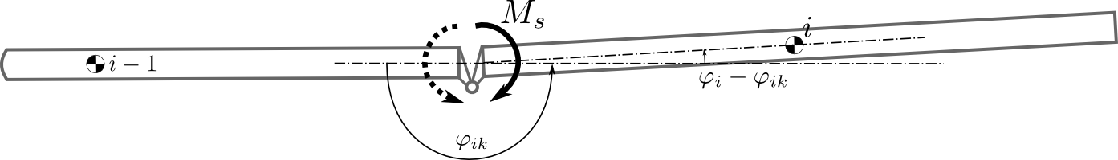

Рисунок – Удерживающий момент $M_{s}$

Для «включения» удерживающего момента по достижении заданного угла можно воспользоваться кусочно-непрерывной функцией $f_{si}(φ_{i})$, которая аппроксимирует ступенчатую функцию [5]:

$$f_{si}\left(φ_{i}, φ_{ik}\right)=\left\{\begin{matrix}φ_{i}≤φ_{ik}, & φ_{i}≤φ_{ik}, \\ h_{0}+Δh u_{φi}^{2} \left(3-2 Δ\right), & φ_{ik}<φ_{i}<φ_{ik}^{*}, \\ h_{1}, & φ_{i}≥φ_{ik}^{*}.\end{matrix}\right.$$

где $Δh=h_{1}-h_{0}$; $u_{φi}=(φ_{i}-φ_{ik})/(φ_{ik}^{*}-φ_{ik})$, $φ_{ik}^{*}=φ_{ik}+ε$, $ε$– малая положительная величина. На рисунке 2,a изображен график функции $f_{si}\left(φ_{i}, φ_{ik}\right)$ для $h_{0}=0, h_{1}=1$. Умножив (6) на $f_{si}\left(φ_{i}, φ_{ik}\right)$ получим выражение для момента, который начнет действовать на смежные створки только по достижении заданного угла $φ_{ik}$. Однако, в своем дальнейшем движении створка при некоторых значениях коэффициента демпфирования, может достичь значений углов $φ_{i}≤φ_{ik}$, при которых функция $f_{si}\left(φ_{i}, φ_{ik}\right)$ снова станет равна нулю, что приведёт к «отключению» удерживающего момента. На рисунке 2.б показан график изменения функции $f_{si}\left(φ_{i}, φ_{ik}\right)$ от времени, который иллюстрирует такую возможность. Для того чтобы удерживающий момент действовал всегда после достижения створкой заданного угла – угла фиксации, вместо функции $f_{si}\left(φ_{i}, φ_{ik}\right)$ можно использовать значение интеграла:

$$S_{i}\left(φ_{i}, φ_{ik}\right)=\int_{0}^{t}{f_{si}(φ_{i}, φ_{ik})dt}$$

и «включение» удерживающего момента осуществлять при условии $S_{i}\left(φ_{i}, φ_{ik}\right)>0$. Для реализации этого алгоритма к дифференциальным уравнениям движения системы необходимо добавить дополнительное дифференциальное уравнение ${\dot{S}}_{i}\left(t\right)=f_{si}\left(φ_{i}\left(t\right),φ_{ik}\right).$ В общем виде, выражение для момента, действующего на створку будет иметь вид:

$$M_{i}=f_{si}\left(S_{i}\left(t\right),0\right)M_{si}+M_{Ti}+M_{f}$$

где $M_{Ti}$– момент торсиона, пропорциональный углу поворота створки:

$$M_{Ti}=M_{Ti0}-\frac{M_{Tik}-M_{Tik}}{φ_{ik}-φ_{i0}}\left(φ_{i}-φ_{i0}\right),$$

$M_{Ti0}, M_{Tik}$ ­– начальное конечное значение момента торсиона при $φ_{i}=φ_{i0}$ и $φ_{i}=φ_{ik}$ соответственно; $M_{f}$– момент сопротивления трения, кабелей, зависящий от угла поворота и угловой скорости створки.

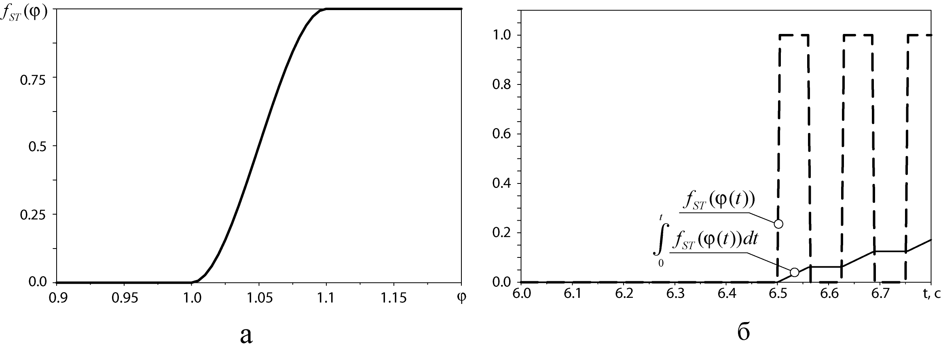

Рисунок 2 – Функция $f_{st}\left(φ\right)$

# Пример

Рассмотрим пример механической системы раскрытия солнечных батарей, состоящей из трех створок, прикрепленных к КА, который будем считать неподвижным. Схема системы приведена на рисунке 1. Параметры системы представлены в таблице 1.

Таблица 1 – Параметры системы

| Параметр | Значение |
| --- | --- |
| Масса створки, $m_{i}$, $i=1…n$, кг | 10 |
| Момент инерции створки относительно центра масс, , кг⋅м2 | 0,5 |
| Крутильная жесткость узла вращения после фиксации, $k_{01}, k_{i,i+1}$ $i=1…n-1$, Н⋅м/рад | 104 |
| Коэффициент демпфирования фиксации, $d_{ij}$, Н⋅м⋅с/рад | 100 |
| Шарнирные векторы, м $c_{11}, c_{33}$ $c_{22}$ $c_{23}$ | $${\left\{-0,505; +0,02\right\}}^{T}$$ $${\left\{-0,505; -0,02\right\}}^{T}$$ $${\left\{+0,505; +0,02\right\}}^{T}$$ |
| Параметры торсионов $M_{T10}$ , $M_{T1k}$, H⋅м $M_{T20}$ , $M_{T2k}$, H⋅м $M_{T30}$ , $M_{T3k}$, H⋅м | 2; 1,4  1,5; 0,5  0,75; 0,1 |

Интегрирование дифференциальных уравнений, построенных при помощи описанной в работе процедуры, проводилось в системе MATLAB (интегратор ode113). Результаты моделирования приведены на рисунках 5-6: на рисунке 5 показан график изменения углов поворота створок: $φ_{1},φ_{2}$ и $φ_{3}$; на рисунке 6 показан приведен график изменения относительных угловых скоростей створок ${\dot{φ}}_{1}$, ${\dot{φ}}_{2}$, ${\dot{φ}}_{3}$.

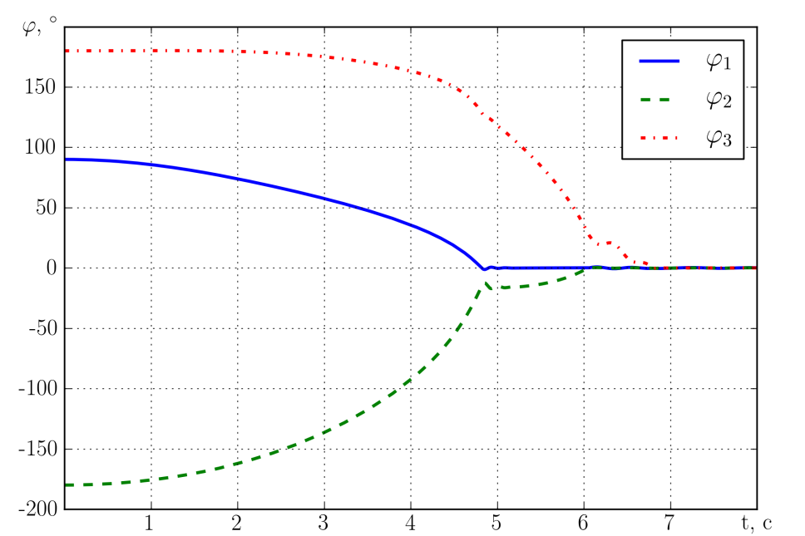

Рисунок – Изменения углов поворота створок в процессе раскрытия панели солнечной батареи

Кинематические параметры створок на момент их фиксации определяются большим количеством параметров системы: инерционно-массовыми и центровочными характеристиками створок, параметрами торсионов, моментами сопротивления кабелей, трения, защелок. Эти параметры, учитывая их возможные отклонения от средних значений, могут рассматриваться как случайные числа с известными законами и параметрами распределения. В связи с этим, для оценки величин кинематических параметров створок целесообразно использовать метод статистических испытаний при котором проводится большая серия численных экспериментов с различными наборами исходных данных, определяемых при помощи генератора псевдослучайных чисел в соответствии с заданными параметрами распределения. Приведенная здесь модель, благодаря своей эффективности позволяет использовать её при моделировании систем методом статистических испытаний.

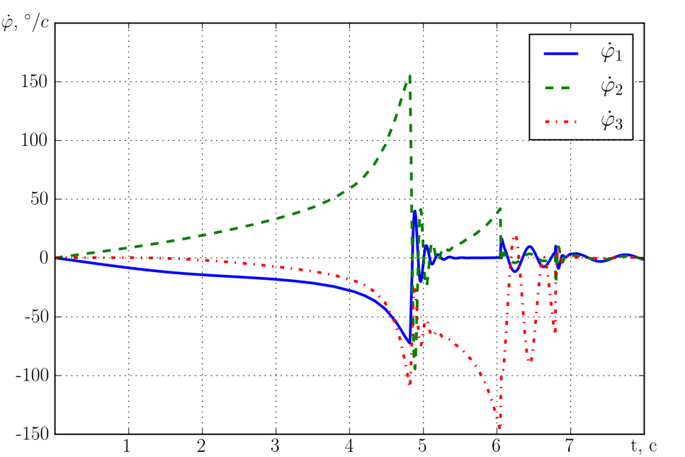

Рисунок – Изменения относительных угловых скоростей створок в процессе раскрытия панели солнечной батареи

# Заключение

В работе представлен метод отдельных тел, адаптированный для моделирования процесса раскрытия створок панелей солнечных батарей: получены выражения для матриц, описывающих кинематику относительного движения створок; представлена процедура получения уравнений движения системы, учитывающая возможное отсутствие в системе тела с заданным законом движения и упругость элементов фиксации створок, создающих дополнительные шарнирные моменты. Приведены результаты численного моделирования процесса раскрытия солнечной батареи, состоящей из трех створок. Построенная модель позволяет определить параметры торсионов, необходимые для гарантированного раскрытия панели СБ, оценить угловые скорости створок на момент их фиксации.

# Список литературы

1. *Й. Виттенбург* Динамика систем тел [Текст] М: Мир, 1980.
2. *Roy Featherstone* Rigid Body Dynamics Algorithms. Springer Science+Business Media, LLC, 2008.
3. *V. Aslanov, G. Kruglov, V. Yudintsev* Newton–Euler equations of multibody systems with changing structures for space applications. Acta Astronautica (2011), doi:10.1016/j.actaastro.2010.11.013.
4. *Верещагин А. Ф.* Компьютерное моделирование динамики сложных механизмов роботов-манипуляторов Инженерная кибернетика, вып. 6, 1974, с. 65-70.
5. *Дмитроченко О. Н.* Эффективные методы численного моделирования динамики нелинейных систем абсолютно твердых и деформируемых тел. Дис… канд. физ. мат. наук: 01.02.01 М. 2003.
6. *Юдинцев В. В.* Использование пакета MSC/ADAMS для моделирования механических систем ракетно-космической техники, Сборник трудов IX международной научно-технической конференции «Компьютерное моделирование 2008», г. Санкт-Петербург.